**遍历对象**

**（一）for in 循环会遍历原型链上的属性的问题：（Object.create(null) 创建的对象是一个空对象，在该对象上没有继承 Object.prototype 原型链上的属性或者方法）**

**使用 for in 循环**[**遍历**](https://so.csdn.net/so/search?q=%E9%81%8D%E5%8E%86&spm=1001.2101.3001.7020)**对象的属性时，原型链上的所有属性都将被访问：**

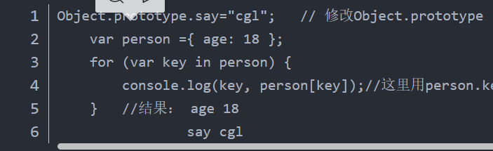

**只遍历对象自身的属性，而不遍历继承于**[**原型链**](https://so.csdn.net/so/search?q=%E5%8E%9F%E5%9E%8B%E9%93%BE&spm=1001.2101.3001.7020)**上的属性，使用hasOwnProperty 方法过滤一下。**

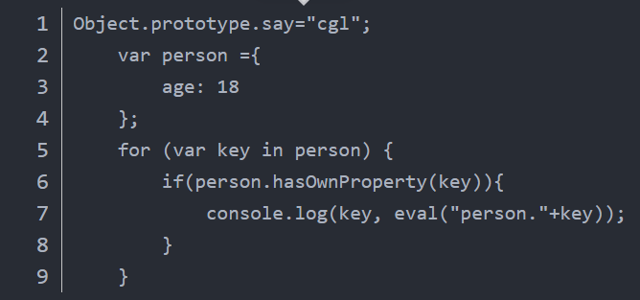

**（二）Object.keys()**

**Object.keys() 方法会返回一个由给定对象的自身可枚举属性组成的数组，数组中属性名的排列顺序和使用 for…in 循环遍历该对象时返回的顺序一致 （两者的主要区别是 一个 for-in 循环还会枚举其原型链上的属性）。返回值是这个对象的所有可枚举属性组成的字符串数组。**

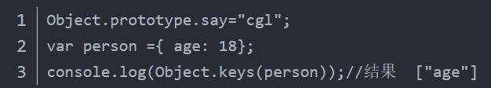

**同样可以用于判断对象是否为空**

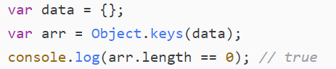

hasOwnProperty() 方法详解：hasOwnProperty(propertyName)方法 是用来检测属性是否为对象的自有属性，如果是，返回true，否者false; 参数propertyName指要检测的属性名；

用法：object.hasOwnProperty(propertyName) // true/false

hasOwnProperty() 方法是 Object 的原型方法（也称实例方法），它定义在 Object.prototype 对象之上，所有 Object 的实例对象都会继承 hasOwnProperty() 方法。